Reporte especifico: metricas visuales y arquitectura del modelo YOLO26
Proyecto de deteccion de agave
Objetivo de este reporte: Complementar el reporte de avances con tres puntos especificos: matriz de confusion legible, grafica de ACC operacional y explicacion detallada de la arquitectura YOLO26 usada.

1. Modelo utilizado
Elemento | Detalle
Mejor modelo | yolo26s_sgd_cos_slow_120e
Peso utilizado | runs/detect/agave_experiments/yolo26s_sgd_cos_slow_120e/weights/best.pt
Modelo base | yolo26s.pt
Clase entrenada | agave
Parametros totales | 9,948,638
Bloques principales | 24 bloques secuenciales, incluyendo backbone, neck y cabeza Detect
Metricas test del benchmark | Precision 0.693, Recall 0.615, mAP50 0.654, mAP50-95 0.213

2. Aclaracion sobre ACC en deteccion de objetos
En clasificacion tradicional se habla de accuracy como porcentaje de ejemplos clasificados correctamente. En deteccion de objetos esto no es tan directo, porque el modelo debe hacer dos cosas al mismo tiempo: encontrar la ubicacion del objeto y clasificarlo. Por eso YOLO reporta principalmente precision, recall, mAP50 y mAP50-95.
ACC operacional agregada: Para satisfacer la lectura de accuracy en graficas, se agrego una metrica operacional basada en F1: 2 * precision * recall / (precision + recall). Esta metrica resume el balance entre falsos positivos y objetos no detectados. No sustituye mAP, pero ayuda a explicar desempeno de forma sencilla.

Concepto | Explicacion
Precision | De todo lo que el modelo marco como agave, que proporcion realmente fue correcta.
Recall | De todos los agaves reales, que proporcion logro encontrar el modelo.
ACC operacional / F1 | Resumen balanceado de precision y recall. Sube solo cuando el modelo detecta bien y pierde pocos objetos.
mAP50 | Evalua detecciones correctas con al menos 50% de solape entre caja predicha y caja real.
mAP50-95 | Evalua cajas con criterios mas estrictos; es mas dificil y refleja mejor la calidad fina de localizacion.

3. Graficas y evidencia visual conservadas
Se conservan las graficas originales del entrenamiento y las predicciones visuales. Adicionalmente se agregan dos nuevas figuras: una grafica de ACC operacional y una matriz de confusion redibujada con contraste alto.
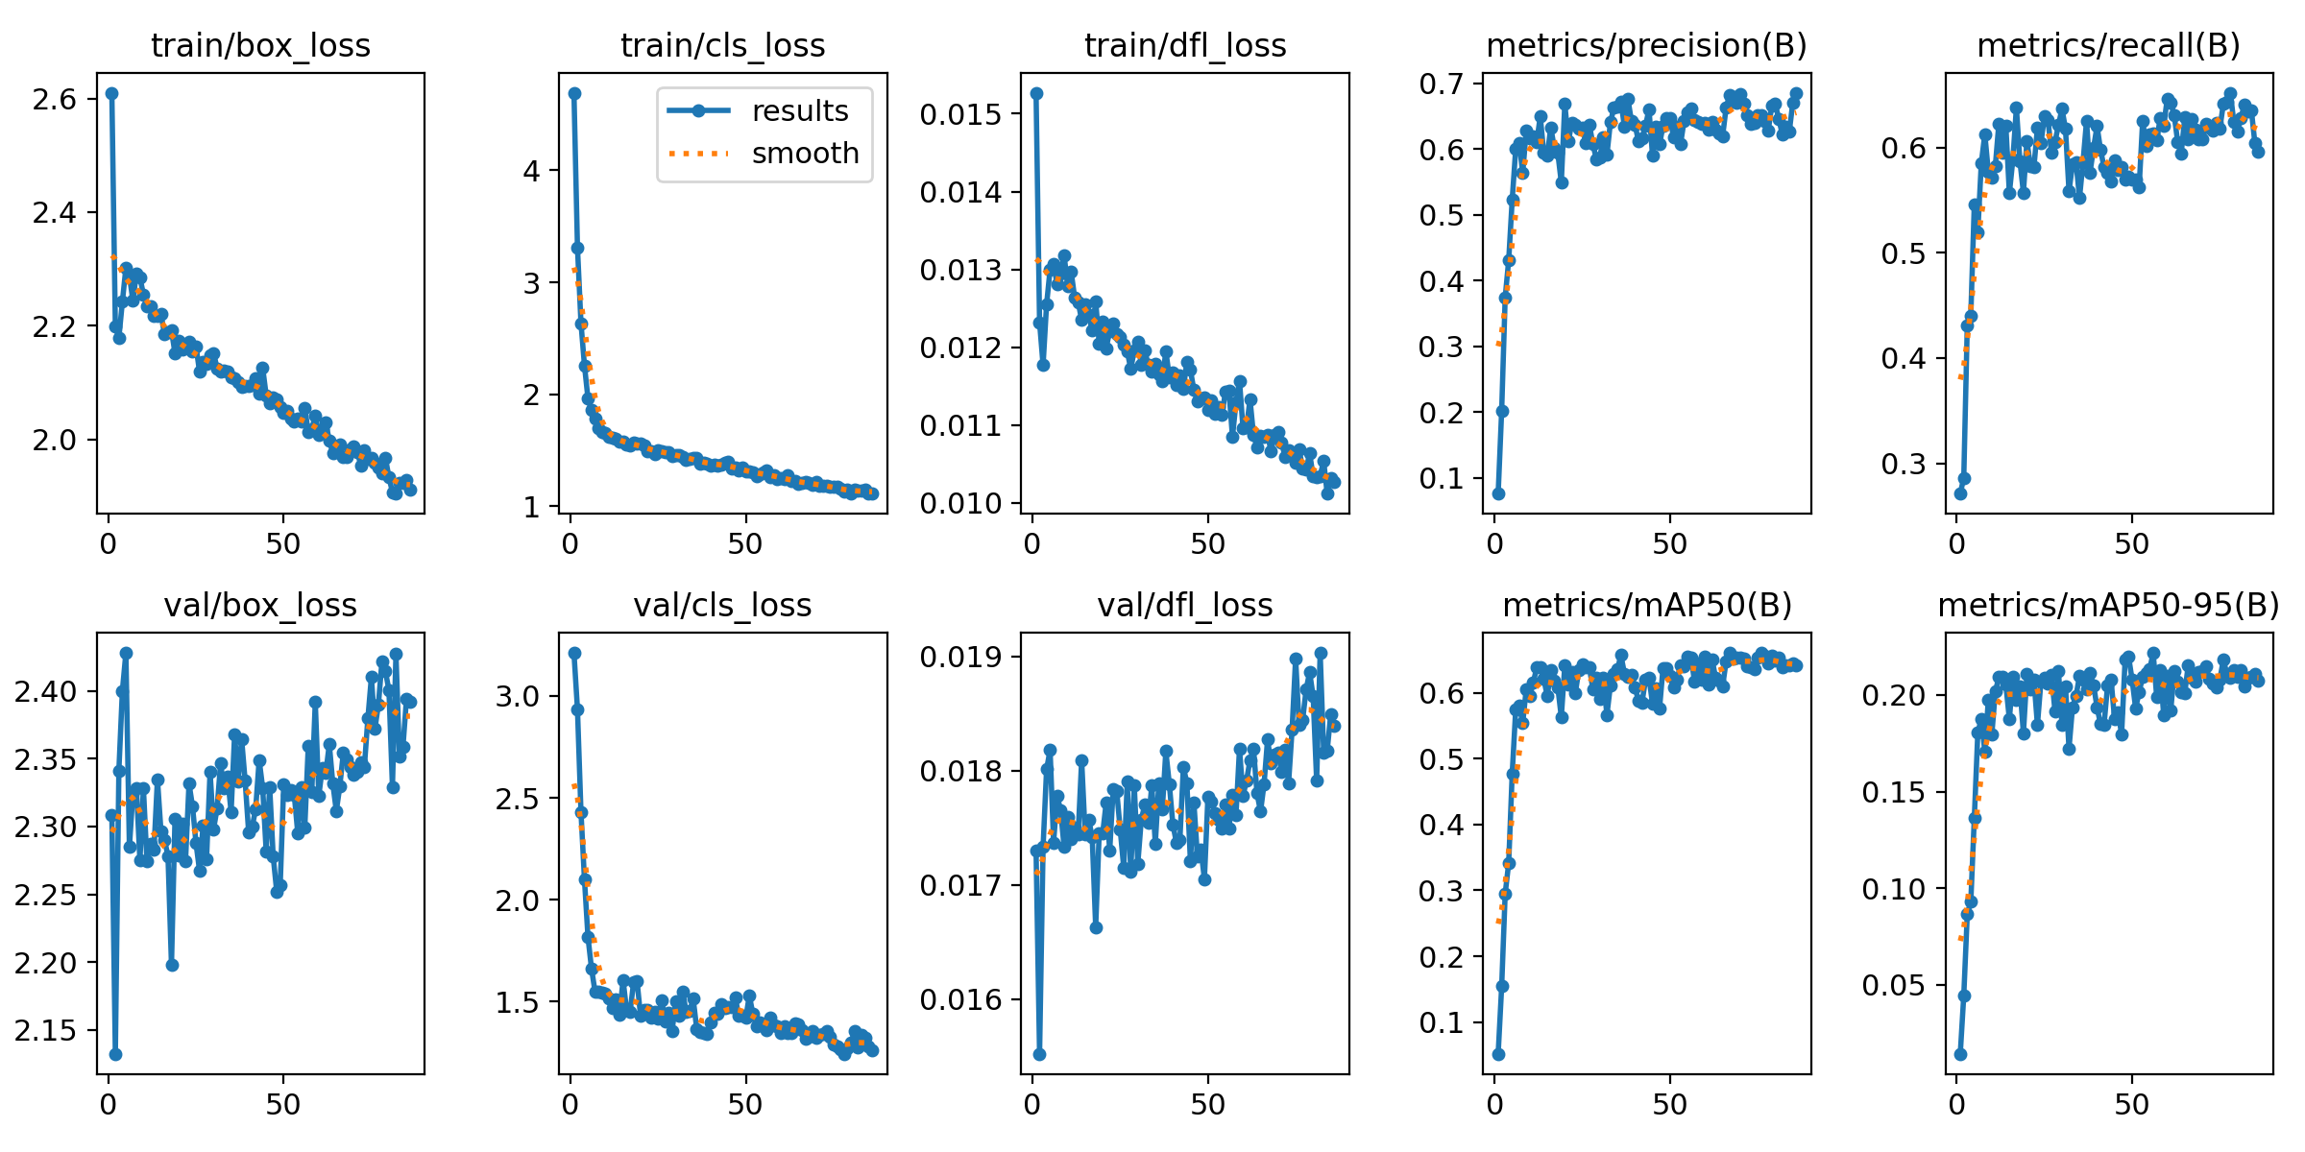
Figura 1. Curvas originales de entrenamiento del mejor modelo.
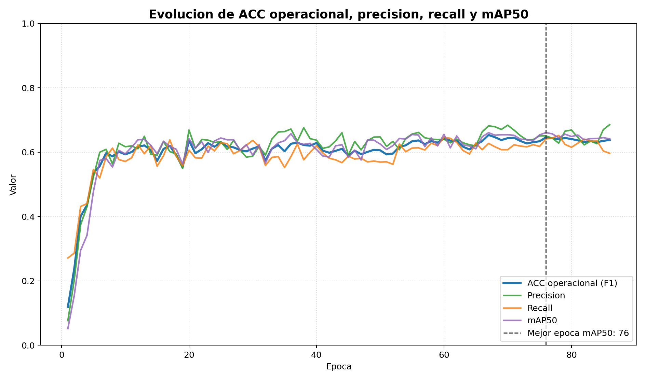
Figura 2. Nueva grafica: ACC operacional junto con precision, recall y mAP50.
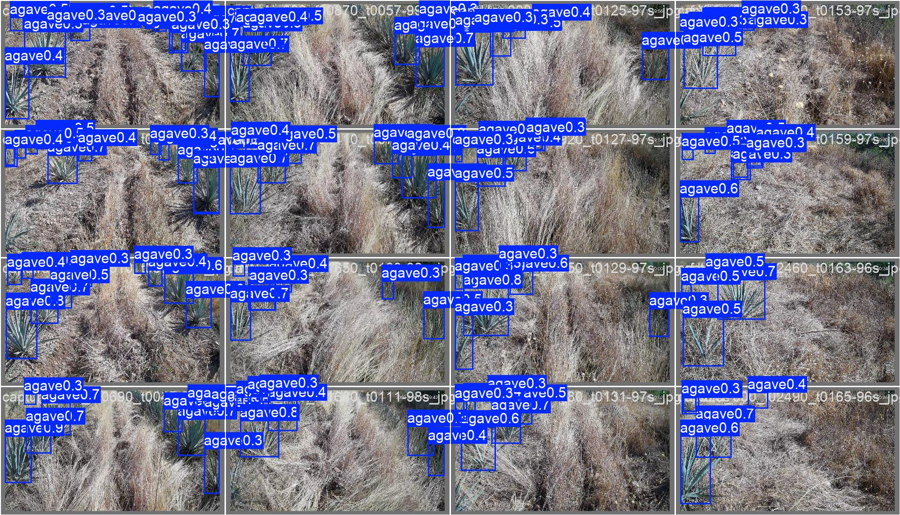
Figura 3. Evidencia visual: predicciones sobre validacion.

4. Matriz de confusion corregida visualmente
La matriz original generada por YOLO puede ser dificil de leer cuando las celdas relacionadas con background quedan claras o casi blancas. Para la presentacion se agrego una version redibujada con contraste alto, texto grande y explicacion de cada celda.
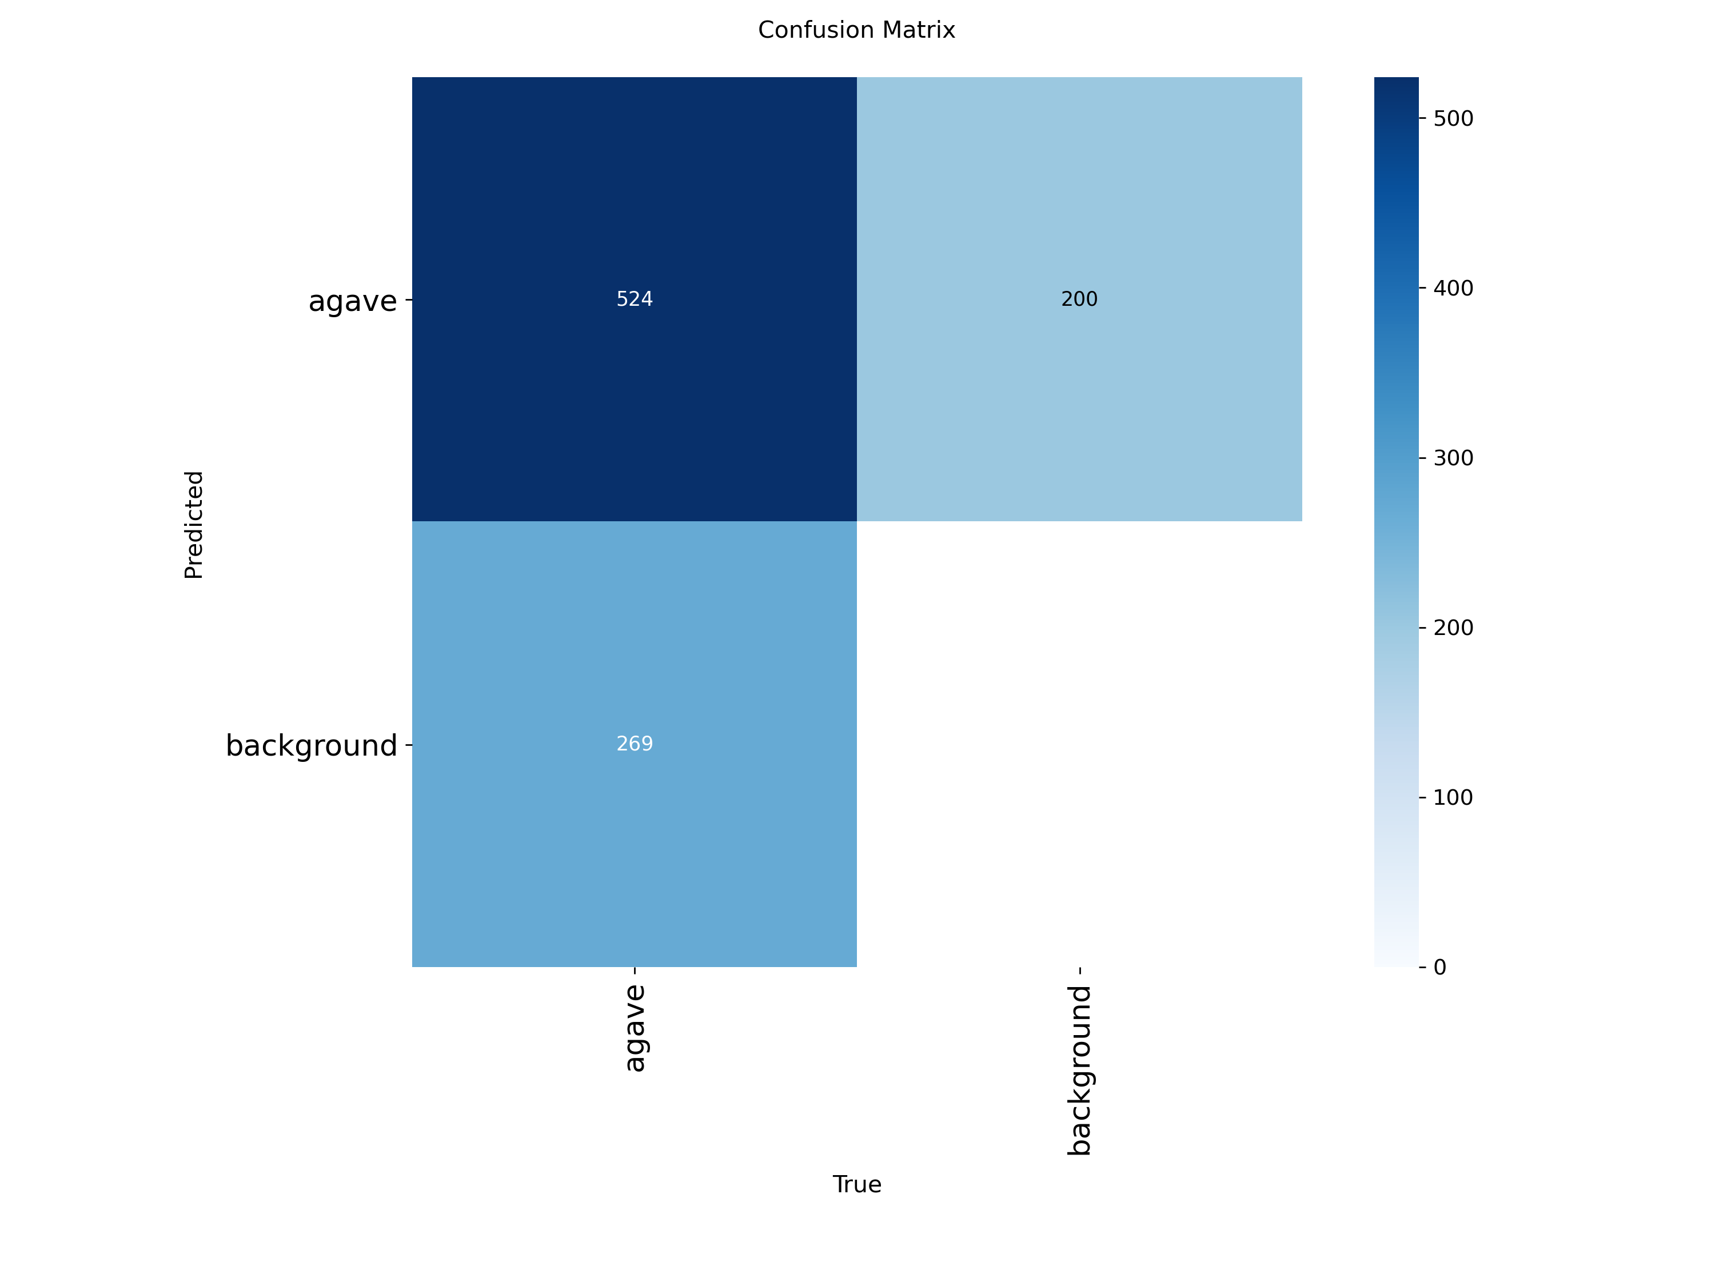
Figura 4. Matriz original generada por YOLO.
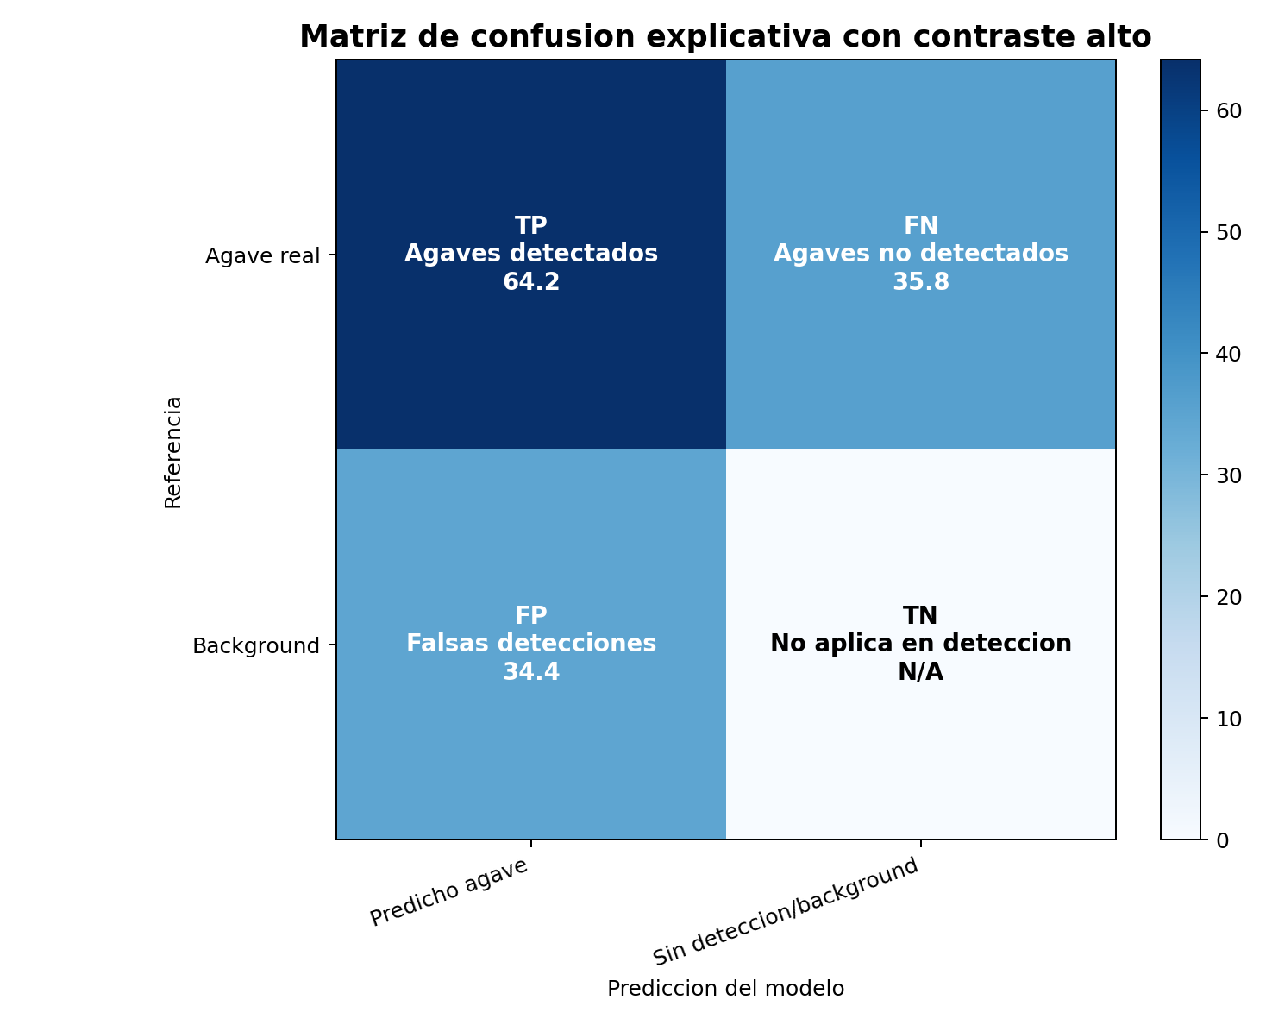
Figura 5. Matriz redibujada con contraste alto y etiquetas explicativas.
Concepto | Explicacion
TP - verdaderos positivos | Agaves reales que el modelo detecto correctamente.
FN - falsos negativos | Agaves reales que el modelo no detecto.
FP - falsos positivos | Detecciones que el modelo marco como agave, pero no correspondian a un agave real.
Background | Fondo de la imagen. En deteccion de objetos no se cuenta como una clase positiva normal; sirve para entender errores contra el fondo.
TN - verdaderos negativos | En deteccion no se interpreta igual que en clasificacion, porque hay infinitas regiones de fondo posibles. Por eso se marca como no aplicable.

5. Arquitectura general del modelo
El modelo YOLO26 usado sigue una organizacion tipica de detectores modernos: backbone, neck y head. El backbone extrae caracteristicas de la imagen; el neck fusiona informacion de distintas escalas; y la cabeza Detect produce las cajas finales, la confianza y la clase agave.
Concepto | Explicacion
Backbone | Parte inicial que transforma pixeles en mapas de caracteristicas. Aprende bordes, texturas, formas y patrones del agave.
Neck | Parte intermedia que combina mapas de caracteristicas de diferentes escalas para detectar objetos pequenos, medianos y grandes.
Head / Detect | Parte final que convierte caracteristicas en predicciones: ubicacion de caja, confianza y clase.
Feature map | Representacion interna de la imagen despues de pasar por capas convolucionales.
Multi-escala | Estrategia para detectar objetos de diferentes tamanos usando mapas con resoluciones distintas.

6. Capas y bloques principales
La arquitectura real del checkpoint se resume en 24 bloques principales. Internamente, cada bloque puede contener varias operaciones, por ejemplo convolucion, normalizacion BatchNorm y activacion SiLU.
Bloque | Tipo | Canales/escala | Funcion en el modelo
0 | Conv | 3 -> 32 | Primera extraccion de bordes, texturas y contrastes desde la imagen RGB.
1 | Conv | 32 -> 64 | Reduce resolucion y aumenta canales para aprender patrones mas ricos.
2 | C3k2 | 64 -> 128 | Bloque tipo CSP/bottleneck: conserva informacion y extrae rasgos sin elevar demasiado el costo.
3 | Conv | 128 -> 128 | Downsampling: reduce tamano espacial para captar contexto mas amplio.
4 | C3k2 | 128 -> 256 | Aprende partes de agave: hojas, bordes radiales y texturas repetidas.
5 | Conv | 256 -> 256 | Nuevo downsampling para pasar a rasgos mas abstractos.
6 | C3k2/C3k | 256 -> 256 | Bloque profundo con bottlenecks; mezcla detalles locales y contexto.
7 | Conv | 256 -> 512 | Aumenta canales para representar objetos completos y patrones complejos.
8 | C3k2/C3k | 512 -> 512 | Backbone profundo: consolida rasgos visuales del agave.
9 | SPPF | 512 -> 512 | Pooling piramidal rapido; captura contexto a multiples escalas.
10 | C2PSA | 512 -> 512 | Bloque de atencion; ayuda a priorizar zonas relevantes de la imagen.
11 | Upsample | - | Aumenta resolucion de mapas para recuperar detalle espacial.
12 | Concat | - | Fusiona mapas profundos con mapas de capas anteriores.
13 | C3k2 | 768 -> 256 | Refina la fusion para deteccion de objetos medianos.
14 | Upsample | - | Vuelve a subir resolucion para objetos mas pequenos o detalles finos.
15 | Concat | - | Combina detalle fino del backbone con informacion semantica.
16 | C3k2 | 512 -> 128 | Refina caracteristicas para escala fina.
17 | Conv | 128 -> 128 | Downsampling en el neck para reconstruir piramide multi-escala.
18 | Concat | - | Fusiona escala fina y media.
19 | C3k2 | 384 -> 256 | Refina escala media para deteccion estable.
20 | Conv | 256 -> 256 | Downsampling hacia escala grande.
21 | Concat | - | Fusiona informacion de alto nivel.
22 | C3k2 | 768 -> 512 | Refina escala grande para objetos completos.
23 | Detect | 3 escalas -> agave | Cabeza de deteccion: predice cajas, confianza y clase agave.

7. Para que sirve cada tipo de capa
Concepto | Explicacion
Conv2D | Aplica filtros sobre la imagen o feature map. Detecta patrones locales como bordes, lineas, texturas y formas.
BatchNorm2D | Normaliza activaciones para que el entrenamiento sea mas estable y rapido.
SiLU | Funcion de activacion no lineal. Permite que la red aprenda relaciones complejas, no solo transformaciones lineales.
Bottleneck | Sub-bloque que reduce y expande canales para aprender de forma eficiente sin disparar parametros.
C3k2 / C3k | Bloques compuestos tipo CSP que dividen y combinan rutas internas para mejorar aprendizaje y flujo de gradiente.
SPPF | Spatial Pyramid Pooling Fast. Resume contexto en varias escalas sin perder demasiada eficiencia.
C2PSA | Bloque de atencion que ayuda a enfatizar regiones o canales mas informativos.
Upsample | Aumenta resolucion de mapas para recuperar detalle espacial.
Concat | Une mapas de caracteristicas de diferentes etapas para mezclar detalle fino y contexto profundo.
Detect | Capa final que predice cajas, confianza y clase agave en varias escalas.

8. Conteo de parametros por bloque
El conteo de parametros indica cuanta capacidad de aprendizaje tiene cada bloque. Los bloques profundos y la cabeza de deteccion concentran una parte importante de los parametros porque trabajan con representaciones mas complejas.
Bloque | Tipo | Parametros
00 | Conv | 928
01 | Conv | 18,560
02 | C3k2 | 26,080
03 | Conv | 147,712
04 | C3k2 | 103,360
05 | Conv | 590,336
06 | C3k2 | 346,112
07 | Conv | 1,180,672
08 | C3k2 | 1,380,352
09 | SPPF | 656,896
10 | C2PSA | 990,976
11 | Upsample | 0
12 | Concat | 0
13 | C3k2 | 477,184
14 | Upsample | 0
15 | Concat | 0
16 | C3k2 | 136,192
17 | Conv | 147,712
18 | Concat | 0
19 | C3k2 | 378,880
20 | Conv | 590,336
21 | Concat | 0
22 | C3k2 | 1,843,712
23 | Detect | 932,638

9. Relacion entre arquitectura y deteccion de agave
- Las primeras convoluciones aprenden rasgos simples: bordes de hojas, cambios de color y textura del suelo.
- Los bloques C3k2 combinan rasgos para formar patrones mas especificos: roseta del agave, hojas alargadas y repeticion radial.
- SPPF permite que el modelo vea contexto: diferencia entre una planta completa y fragmentos del fondo.
- El neck con Upsample y Concat mezcla detalle fino con contexto profundo, util cuando hay agaves de tamanos diferentes.
- La cabeza Detect genera las cajas finales y decide si cada region corresponde a la clase agave.

10. Conclusiones especificas
- Se corrigio el problema visual de la matriz de confusion agregando una version con contraste alto.
- Se conservo la evidencia visual previa y se agrego una grafica de ACC operacional.
- Se explico que ACC clasica no es la metrica principal en deteccion; se usa una aproximacion basada en F1 para presentacion.
- La arquitectura del modelo tiene 24 bloques principales y 9,948,638 parametros.
- El modelo combina convoluciones, bloques CSP, pooling piramidal, atencion, fusion multi-escala y cabeza de deteccion.

